Муниципальное бюджетное дошкольное образовательное учреждение детский сад « Светлячок»
Смоленского района Смоленской области

МЕЖПОЛУШАРНЫЕ СВЯЗИ

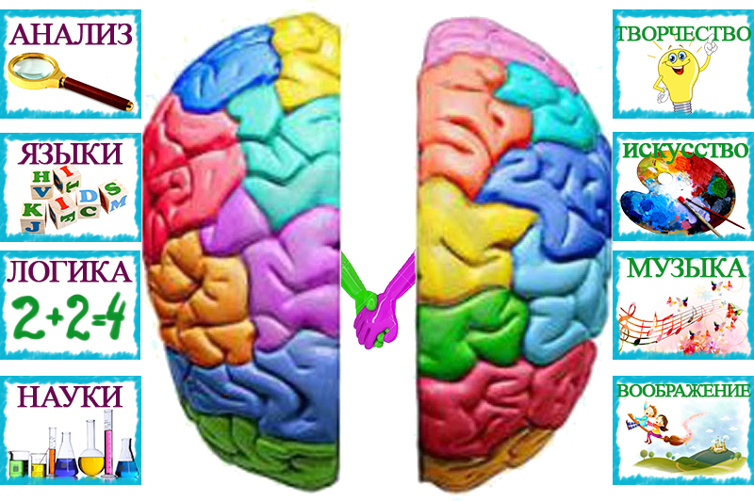

Учитель-логопед: Свистунова М.И.
Межполушарные связи. Что это такое? Как развивать и зачем?
Наш головной мозг делится на правое и левое полушарие.
Правое полушарие отвечает за :
- восприятие своего « телесного» Я, различные ощущения ( вплоть до интуиции) и схемы тела;
- пространственные представления;
- способность воспринимать информацию целостно, вместе с носителем;
-способность оценивать важность информации на основе её эмоциональной окраски, комфортности для человека;
- правое полушарие эмоциональное, невербальное, музыкальное и образное.
Левое полушарие отвечает за:
- упорядочивание информации в пространственно-временном контексте;
- речевые функции, здесь находятся центры речи;
- логическая обработка информации и аналитическое мышление;
- чувство долга, ответственности, умения планировать и контролировать свою деятельность ( лобные левые доли).
Связывает между собой полушария - мозолистое тело. Которое мы привыкли называть как, межполушарные связи.
Мозолистое тело – наиважнейшая структура мозга, представляет собой самый большой пучок нервных волокон, который осуществляет передачу сообщений между полушариями.
Мозолистое тело обеспечивает межполушарную организацию психических процессов на наиболее важном для социальной адаптации - регулярном, социокультурно-опосредованном уровне их протекания.
На этом уровне межполушарные взаимодействия помогают ребенку не только выстраивать собственные программы поведения, ставить перед собой определенные цели, но и контролировать их.
При несформированности межполушарных связей наблюдается:
- расторможенность,
-невнимательность,
- отсутствие учебной познавательной мотивации,
- бедность интересов,
- инфантильность,
- ЗРР.
Для развития межполушарных связей используем следующие виды упражнений:
1.Рисование одновременно обеими руками зеркально-симметричные рисунки.
2. Выполнение кинезиологических упражнений.
3. Использование межполушарных досок.

